Resolución del Pleno del Instituto de Transparencia, Acceso a la Información Pública y Protección de Datos Personales del Estado de México y Municipios, con domicilio en Metepec, Estado de México; a dieciocho de enero de dos mil veintitrés.
Vistos los expedientes formados con motivo de los recursos de revisión 14154/INFOEM/IP/RR/2022 y 14155/INFOEM/IP/RR/2022 acumulados, interpuestos por XXXXXXX XXXXX XXXXXXX, quien en lo sucesivo será identificado como el Recurrente, en contra de las respuestas en las solicitudes de información con número de folio 00291/HUEHUETO/IP/2022 y 00290/HUEHUETO/IP/2022, por parte del Ayuntamiento de Huehuetoca, en lo sucesivo el Sujeto Obligado, se procede a dictar la presente resolución con base en los siguientes:
I. A N T E C E D E N T E S
1. Solicitudes de acceso a la información. El veinticuatro de agosto de dos mil veintidós, el Recurrente formuló solicitudes de acceso a información pública a través del Sistema de Acceso a la Información Mexiquense (SAIMEX), en las que requirió lo siguiente:
Número de solicitud | Requerimientos
00291/HUEHUETO/IP/2022, correspondiente al Recurso de Revisión 14154/INFOEM/IP/RR/2022 | “Solicito de manera clara y precisa por que en la zona de los arcos frente a la primaria Gustavo Vaz si es una zona donde no se pueden estacionar los vehículos por que por que se aparta lugar y se estacionan los vehículos de los negocios de esa zona sin que les sean colocados los inmovilizadores aun cuando la patrulla encargada pasa varias veces e incluso hay en ocasiones mas de un elemento de seguridad sin que este actue” (Sic) (Énfasis añadido)
00290/HUEHUETO/IP/2022, correspondiente al Recurso de Revisión 14155/INFOEM/IP/RR/2022 | “Solicito se me informe de manera puntual y precisa por que en la calle que esta frente a la parroquia San Pablo en el centro de Huehuetoca justo junto al Palacio Municipal si es una calle en la que supuestamente mente no se permite que los vehículos se estacionen por que hay siempre vehículos estacionados incluso un vehículo que obstruye un espacio para discapacitados y nunca hay sanciones para esos vehículos que en su mayoría pertenecen a empleados del ayuntamiento.” (Sic)
Modalidad elegida para la entrega de la información: a través del SAIMEX
2. Respuestas. El treinta y uno de agosto de dos mil veintidós, el Sujeto Obligado notificó al Recurrente, en ambos expedientes, las respuestas a sus solicitudes en los términos siguientes:
Recurso de Revisión 14154/INFOEM/IP/RR/2022:
“En respuesta a la solicitud recibida, nos permitimos hacer de su conocimiento que con fundamento en el artículo 53, Fracciones: II, V y VI de la Ley de Transparencia y Acceso a la Información Pública del Estado de México y Municipios, le contestamos que:
Sirva este el medio para enviarle un cordial saludo, así mismo, hago llegar a usted la respuesta a la presente solicitud de información por parte del Director de Seguridad Publica y Vialidad Municipal.
ATENTAMENTE
C. CARLOS ALBERTO BRITO ESPINOSA” (Sic)
Archivos adjuntos:
“291_HUEHUETO_IP_2022.pdf”: Oficio DSPYVM/3413/2022, signado por el Director de Seguridad Pública y Vialidad Municipal, mediante el cual señala que las acciones que realiza el personal de seguridad pública relacionada con la movilidad del municipio, son en coordinación con el personal de la Coordinación de Movilidad, por lo que desconoce el motivo por el cual hay vehículos en la zona referida.
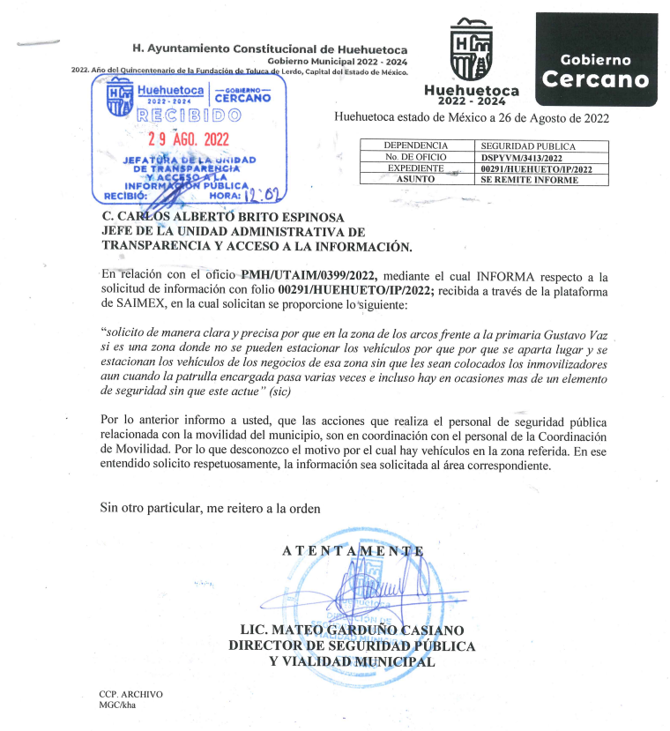
Recurso de Revisión 14155/INFOEM/IP/RR/2022:
“En respuesta a la solicitud recibida, nos permitimos hacer de su conocimiento que con fundamento en el artículo 53, Fracciones: II, V y VI de la Ley de Transparencia y Acceso a la Información Pública del Estado de México y Municipios, le contestamos que:
Sirva este el medio para enviarle un cordial saludo, así mismo, hago llegar a usted respuesta a la presente solicitud de información en formato PDF por parte del Director de Seguridad Publica y Vialidad Municipal.
ATENTAMENTE
C. CARLOS ALBERTO BRITO ESPINOSA” (Sic)
Archivos adjuntos:
“290_HUEHUETO_IP_2022.pdf”: Oficio DSPYVM/3414/2022, signado por el Director de Seguridad Pública y Vialidad Municipal, mediante el cual informa que las acciones que realiza el personal de seguridad pública relacionada con la movilidad del municipio, son en coordinación con el personal de la Coordinación de Movilidad, por lo que desconoce el motivo por el cual hay vehículos en la zona referida.
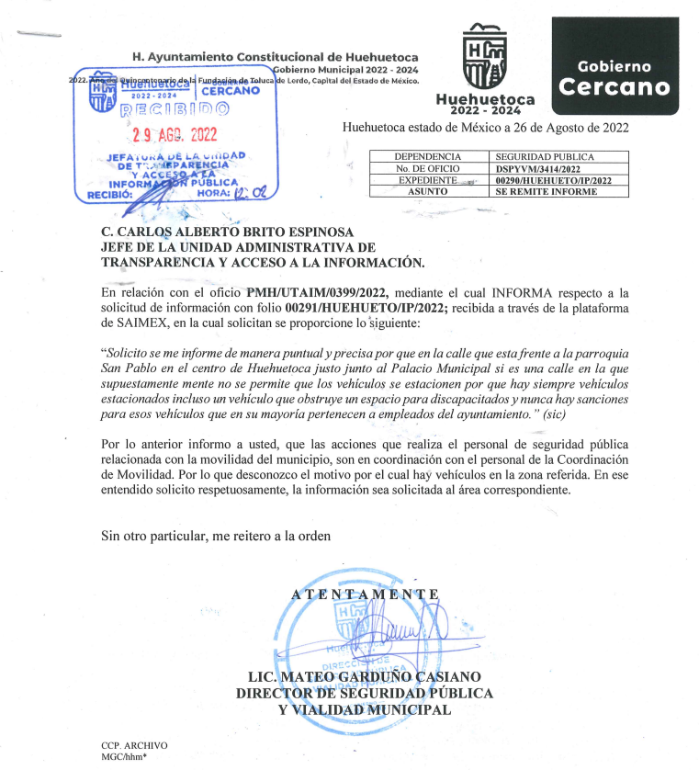
3. Interposición de los recursos de revisión. El primero de septiembre de dos mil veintidós, el Recurrente, inconforme con las respuestas, interpuso los recursos de revisión que nos ocupan, expresando en ambos expedientes, lo siguiente:
a) Acto impugnado.
“, cómo que desconoce pues que no se supone que es Director de Seguridad Pública y Vialidad solicito se me de respuesta ya que esta dentro de sus funciones dejo aqui copias de lo que el bando municipal dice” (Sic)
b) Motivos de inconformidad.
“, cómo que desconoce pues que no se supone que es Director de Seguridad Pública y Vialidad solicito se me de respuesta ya que esta dentro de sus funciones dejo aqui copias de lo que el bando municipal dice” (Sic)
Archivos adjuntos:
“cap bando.docx”: Documento de cinco fojas en el que se aprecian capturas de pantalla realizadas al bando municipal.

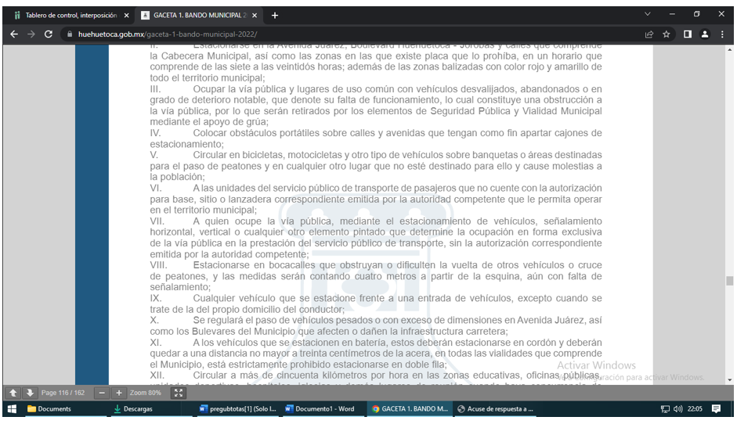
4. Turno. De conformidad con el artículo 185 fracción I de la Ley Transparencia y Acceso a la Información Pública, los recursos de revisión fueron turnados de la siguiente manera a efecto de presentar al Pleno los proyectos de resolución correspondientes:
Recurso de Revisión | Comisionada/o
14154/INFOEM/IP/RR/2022 | Comisionada Guadalupe Ramírez Peña
14155/INFOEM/IP/RR/2022 | Comisionado Presidente José Martínez Vilchis
5. Admisiones. Los días seis y siete de septiembre de dos mil veintidós, en términos de lo dispuesto en el artículo 185 fracciones I, II y IV de la Ley de Transparencia y Acceso a la Información Pública del Estado de México y Municipios, se admitieron a trámite los recursos de revisión.
6. Acumulación. En la Trigésima Tercera Sesión Ordinaria celebrada el catorce de septiembre de dos mil veintidós, al advertir la conexidad de causa y con la finalidad de evitar que se dicten resoluciones contradictorias, de conformidad con el artículo 195 de la Ley de Transparencia y Acceso a la Información Pública del Estado de México y Municipios y artículo 18 del Código de Procedimientos Administrativos del Estado de México, se acordó la acumulación de los recursos antes señalados, acordando que fuera Ponente la Comisionada Guadalupe Ramírez Peña; que mediante acuerdo se notificó a las partes vía SAIMEX.
7. Manifestaciones. De las constancias que obran en los expedientes electrónicos del SAIMEX se desprende que el Sujeto Obligado rindió sus informes justificados, los días veintiuno y veintidós de septiembre de dos mil veintidós, mediante los archivos electrónicos “291_HUEHUETO_IP_2020.pdf” y “14155-INFOEM-IP-RR-2022.pdf”, los cuales se describen a continuación.
“291_HUEHUETO_IP_2020.pdf”: Documento de dos fojas mediante el cual, el Director de Seguridad Pública y Vialidad Municipal expresa que la dinámica social de los habitantes de la zona centro del municipio, precisan tener un espacio para realizar sus actividades cotidianas ya sea de índole comercial u ordinarias, por lo que en relación a la Avenida Juárez, se prioriza el flujo vehicular evitando dobles filas, y si bien es cierto, pareciera que están varios vehículos estacionados u obstaculizando, no precisamente es que, aparten el lugar o se les permita su estancia, ya que por medio del personal de vialidad se ha verificado que estos vehículos pertenecen a los locatarios y/o residentes.
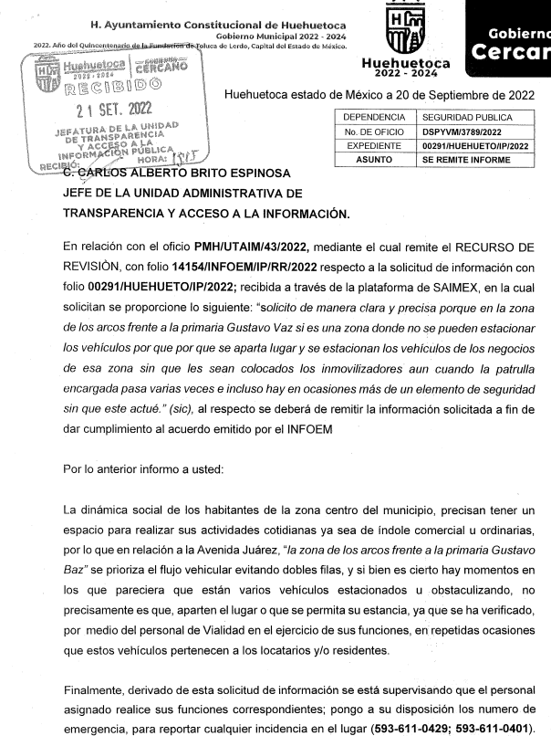
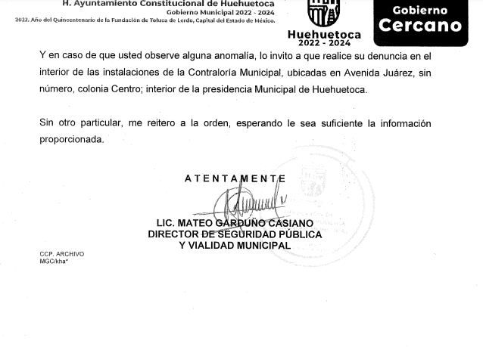
“14155-INFOEM-IP-RR-2022.pdf”: Documento de una foja mediante el cual, el Director de Seguridad Pública y Vialidad Municipal expresa que no existe ninguna prohibición para la calle Ayuntamiento, siendo este el nombre que le corresponde a la calle donde se ubica la Iglesia San Pablo, además de que es utilizada por las personas que asisten al servicio médico particular, los feligrés, así como los habitantes de la zona centro del municipio, que precisan tener un espacio para realizar sus actividades cotidianas ya sea de índole comercial u ordinarias.
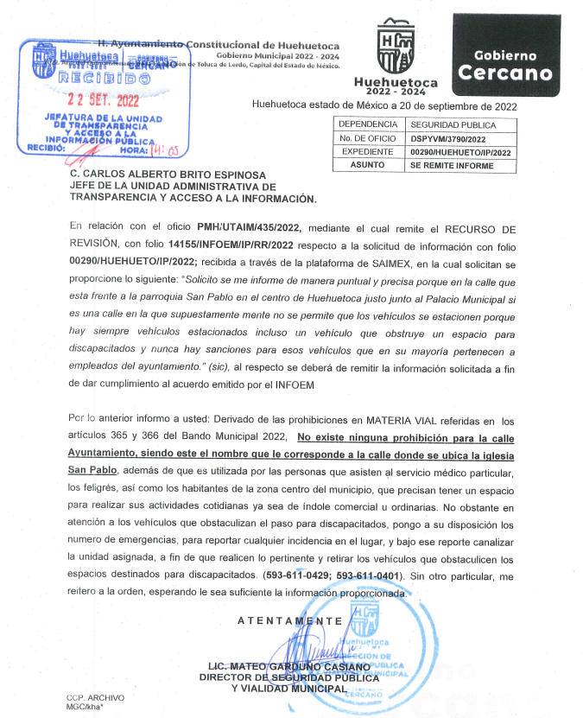Es de señalar que el Recurrente fue omiso en remitir sus manifestaciones, por lo que se tiene por precluido su derecho para tal efecto.
8.- Ampliaciones del plazo para emitir resolución. El diez de enero de dos mil veintitrés, se notificó a las partes el Acuerdo de Ampliación de Plazo para resolver el medio de impugnación que nos ocupa, en términos de lo dispuesto por el artículo 181, párrafo tercero de la Ley de Transparencia y Acceso a la Información Pública del Estado de México y Municipios.
Este organismo garante no pasa por alto justificar, que el plazo para emitir la resolución en el presente asunto encuentra justificación en el alto número de recursos de revisión recibidos dentro del primer semestre del año dos mil veintidós, que, en comparación con los recibidos el año pasado dentro del mismo periodo, se ha incrementado aproximadamente un 400%, circunstancia atípica que ha rebasado las capacidades técnicas y humanas del personal encargado de la proyección de las resoluciones a dichos medios de impugnación.
Por ello, es menester precisar que, si bien se ha excedido el plazo para resolver el presente medio de impugnación, de conformidad con la ley de la materia, el plazo para emitir la resolución se encuentra justificado en los elementos para medir la razonabilidad de asuntos conforme a los parámetros establecidos por diversos órganos jurisdiccionales federales, aplicables también en procedimientos análogos, como el que nos ocupa.
Así, en términos de lo que establecen los artículos 8.1 y 25 de la Convención Americana sobre Derechos Humanos, los recursos deben ser sencillos y resolverse en el menor tiempo posible, tomando en consideración la dilación total del procedimiento; esto es, en un plazo razonable.
En ese sentido, el legislador fijó los términos procesales en las leyes, de manera general, sin que pudiera prever la variada gama de casos que son resueltos por los órganos jurisdiccionales o cuasi jurisdiccionales, tanto por la complejidad de los hechos, como por el número de casos que conocen.
Por ello, excepcionalmente, si un asunto es resuelto con posterioridad a los plazos señalados por la norma debe analizarse la razonabilidad del tiempo necesario para su resolución, atentos a los siguientes criterios:
- Complejidad del Asunto: La complejidad de la prueba, la pluralidad de sujetos procesales, el tiempo transcurrido, las características y contexto del recurso.
- Actividad Procesal del interesado. Acciones u omisiones del interesado.
- Conducta de la Autoridad: Las Acciones u omisiones realizadas en el procedimiento. Así como si la autoridad actuó con la debida diligencia.
- La afectación generada en la situación jurídica de la persona involucrada en el proceso: Violación a sus derechos humanos.
De modo que, cuando se trate de un asunto excepcional, por alguna o todas las características mencionadas; o bien, cuando el ingreso de asuntos al órgano jurisdiccional o cuasi jurisdiccional respectivo supere notoriamente al que podría considerarse normal, debe concluirse que es una excluyente de responsabilidad en relación con la actuación del funcionario, como ha acontecido en el caso que nos ocupa.
Argumento que encuentra sustento en la jurisprudencia P./J. 32/92 emitida por el Pleno de la Suprema Corte de Justicia de la Nación de rubro “TÉRMINOS PROCESALES. PARA DETERMINAR SI UN FUNCIONARIO JUDICIAL ACTUÓ INDEBIDAMENTE POR NO RESPETARLOS SE DEBE ATENDER AL PRESUPUESTO QUE CONSIDERÓ EL LEGISLADOR AL FIJARLOS Y LAS CARACTERÍSTICAS DEL CASO.”, visible en la Gaceta del Seminario Judicial de la Federación con el registro digital 205635.
Razones por las cuales cabe concluir que, la resolución al recurso de revisión se solventa hasta esta fecha, debido a que existe una excesiva carga de trabajo en desproporción a la capacidad de los recursos materiales y humanos con que cuenta este Instituto para atender la enorme demanda de usuarios que acuden para que se les garantice su Derecho de acceso a la información Pública y Protección de Datos Personales, aunado a la complejidad de los hechos a los que se refieren, así como al volumen del expediente, la extensión de los escritos y pruebas aportadas y desahogadas por las partes; lo que impide la tramitación de los recursos dentro de los términos legales previamente establecidos por la Ley, por tratarse de causas de fuerza mayor.
Al respecto, también son de considerar los criterios sostenidos por el Cuarto Tribunal Colegiado en Materia Administrativa del Primer Circuito, cuyos rubros y datos de identificación son los siguientes:
“PLAZO RAZONABLE PARA RESOLVER. DIMENSIÓN Y EFECTOS DE ESTE CONCEPTO CUANDO SE ADUCE EXCESIVA CARGA DE TRABAJO.” consultable en el Seminario Judicial de la Federación y su gaceta, con el registro digital 2002351.
“PLAZO RAZONABLE PARA RESOLVER. CONCEPTO Y ELEMENTOS QUE LO INTEGRAN A LA LUZ DEL DERECHO INTERNACIONAL DE LOS DERECHOS HUMANOS.”, visible en el Seminario Judicial de la Federación y su gaceta, con el registro digital 2002350.
Por ello, este organismo garante comprometido con la tutela de los derechos humanos confiados, señala que este exceso del plazo legal para resolver el presente asunto, resulta de carácter excepcional.
9. Cierres de instrucción. Una vez transcurrido el periodo otorgado a las partes para realizar sus manifestaciones y no habiendo documentos que integrar a los expedientes, el diecisiete de enero de dos mil veintitrés, la Comisionada Ponente determinó los cierres de instrucción en términos de la fracción VI del artículo 185 de la Ley de Transparencia y Acceso a la Información Pública del Estado de México y Municipios.
En razón de que fueron debidamente sustanciados los expedientes electrónicos y no existen diligencias pendientes de desahogo, se emite la Resolución que conforme a Derecho proceda, de acuerdo con los siguientes:
II. C O N S I D E R A N D O
Primero. Competencia. El Instituto de Transparencia, Acceso a la Información Pública y Protección de Datos Personales del Estado de México y Municipios, es competente para conocer y resolver los presentes recursos de revisión interpuestos por el Recurrente, conforme a lo dispuesto en los artículos 6, apartado A de la Constitución Política de los Estados Unidos Mexicanos; 5 párrafos trigésimo, trigésimo primero y trigésimo segundo fracciones IV y V de la Constitución Política del Estado Libre y Soberano de México; 2, fracción II; 29, 36 fracciones I y II; 176, 178, 181, 185, fracción I, 186 y 188 de la Ley Transparencia y Acceso a la Información Pública del Estado de México y Municipios; 9, fracciones I y XXIV y 11 del Reglamento Interior del Instituto de Transparencia, Acceso a la Información Pública y Protección de Datos Personales del Estado de México y Municipios.
Segundo. Oportunidad y Procedibilidad de los Recursos de Revisión. Previo al estudio del fondo del asunto, se procede a analizar los requisitos de oportunidad y procedibilidad que deben reunir los recursos de revisión interpuestos, previstos en los artículos 178 y 180 de la Ley de Transparencia y Acceso a la Información Pública del Estado de México y Municipios.
Los recursos de revisión fueron interpuestos dentro del plazo de quince días hábiles, previsto en el artículo 178 de la Ley de Transparencia y Acceso a la Información Pública del Estado de México y Municipios, toda vez que el Sujeto Obligado respondió a las solicitudes de información el día treinta y uno de agosto de dos mil veintidós, por su parte, los recursos de revisión se interpusieron el día primero de septiembre de dos mil veintidós, esto es al primer día hábil después de conocerse las respuestas por lo que se encuentran dentro de los márgenes temporales establecidos por la Ley en la materia.
Por cuanto hace a la procedibilidad de los recursos de revisión, una vez realizado el análisis de los formatos de interposición de los recursos, se concluye la acreditación plena de los elementos formales precisados por el artículo 180 de la Ley de Transparencia y Acceso a la Información Pública del Estado de México y Municipios, en atención a que fueron presentados mediante el formato visible en el SAIMEX.
Finalmente, se advierte que resulta procedente la interposición de los recursos, según lo manifestado por el recurrente en sus motivos de inconformidad, de acuerdo al artículo 179, fracción I del ordenamiento legal citado, que a la letra dice:
“Artículo 179. El recurso de revisión es un medio de protección que la Ley otorga a los particulares, para hacer valer su derecho de acceso a la información pública, y procederá en contra de las siguientes causas:
I. La negativa a la información solicitada;”
(Sic) (Énfasis añadido)
Tercero. Análisis de las causales de Sobreseimiento. Previo al análisis de las actuaciones que integran el expediente en el Sistema de Acceso a la Información Mexiquense, en importante primeramente enfatizar que el Derecho de Acceso a la Información Pública consiste en que la información solicitada conste en un soporte documental en cualquiera de sus formas, a saber: expedientes, reportes, estudios, actas, resoluciones, oficios, correspondencia, acuerdos, directivas, directrices, circulares, contratos, convenios, instructivos, notas, memorandos, estadísticas, o bien, cualquier otro registro que documente el ejercicio de las facultades, funciones y competencias de los Sujetos Obligados; los que, podrán estar en cualquier medio, sea escrito, impreso, sonoro, visual, electrónico, informático u holográfico, de conformidad con el artículo 3, fracción XI de la Ley de la materia, el cual dispone lo siguiente:
“Artículo 3. Para los efectos de la presente Ley se entenderá por:
…
XI. Documento: Los expedientes, reportes, estudios, actas, resoluciones, oficios, correspondencia, acuerdos, directivas, directrices, circulares, contratos, convenios, instructivos, notas, memorandos, estadísticas o bien, cualquier otro registro que documente el ejercicio de las facultades, funciones y competencias de los sujetos obligados, sus servidores públicos e integrantes, sin importar su fuente o fecha de elaboración. Los documentos podrán estar en cualquier medio, sea escrito, impreso, sonoro, visual, electrónico, informático u holográfico…”
Siendo aplicable el Criterio de interpretación en el orden administrativo número 0002-11, emitido por Acuerdo del Pleno del Instituto de Transparencia y Acceso a la Información Pública del Estado de México y Municipios; publicado en el Periódico Oficial del Gobierno del Estado Libre y Soberano de México “Gaceta del Gobierno”, el diecinueve de octubre de dos mil once, cuyo rubro y texto dispone:
“INFORMACIÓN PÚBLICA, CONCEPTO DE, EN MATERIA DE TRANSPARENCIA. INTERPRETACIÓN SISTEMÁTICA DE LOS ARTÍCULOS 2°, FRACCIÓN V, XV, Y XVI, 3°, 4°, 11 Y 41. De conformidad con los artículos antes referidos, el derecho de acceso a la información pública, se define en cuanto a su alcance y resultado material, el acceso a los archivos, registros y documentos públicos, administrados, generados o en posesión de los órganos u organismos públicos, en virtud del ejercicio de sus funciones de derecho público, sin importar su fuente, soporte o fecha de elaboración.
En consecuencia el acceso a la información se refiere a que se cumplan cualquiera de los siguientes tres supuestos:
1) Que se trate de información registrada en cualquier soporte documental, que en ejercicio de las atribuciones conferidas, sea generada por los Sujetos Obligados;
2) Que se trate de información registrada en cualquier soporte documental, que en ejercicio de las atribuciones conferidas, sea administrada por los Sujetos Obligados, y
3) Que se trate de información registrada en cualquier soporte documental, que en ejercicio de las atribuciones conferidas, se encuentre en posesión de los Sujetos Obligados.” (Sic)

En este sentido, en términos generales, para que sea posible el ejercicio del Derecho de Acceso a la Información Pública, los requerimientos deben consistir en información que se encuentre registrada en cualquier soporte documental; ya sea, porque el Sujeto Obligado la generó o porque como parte del ejercicio de sus funciones la recibió y por consiguiente, la administra y posee.
En este orden de ideas, del análisis de las solicitudes de información, motivo de los recursos de revisión que ahora se resuelven, se advierte que el Recurrente requirió al Sujeto Obligado le proporcione, información consistente en lo siguiente:
“Solicito de manera clara y precisa por que en la zona de los arcos frente a la primaria Gustavo Vaz si es una zona donde no se pueden estacionar los vehículos por que por que se aparta lugar y se estacionan los vehículos de los negocios de esa zona sin que les sean colocados los inmovilizadores aun cuando la patrulla encargada pasa varias veces e incluso hay en ocasiones mas de un elemento de seguridad sin que este actue” (Sic) (Énfasis añadido)
“Solicito se me informe de manera puntual y precisa por que en la calle que esta frente a la parroquia San Pablo en el centro de Huehuetoca justo junto al Palacio Municipal si es una calle en la que supuestamente mente no se permite que los vehículos se estacionen por que hay siempre vehículos estacionados incluso un vehículo que obstruye un espacio para discapacitados y nunca hay sanciones para esos vehículos que en su mayoría pertenecen a empleados del ayuntamiento.” (Sic)
En respuesta, el Sujeto Obligado remitió los siguientes archivos electrónicos:
“291_HUEHUETO_IP_2022.pdf”: Oficio DSPYVM/3413/2022, signado por el Director de Seguridad Pública y Vialidad Municipal, mediante el cual señala que las acciones que realiza el personal de seguridad pública relacionada con la movilidad del municipio, son en coordinación con el personal de la Coordinación de Movilidad, por lo que desconoce el motivo por el cual hay vehículos en la zona referida.
“290_HUEHUETO_IP_2022.pdf”: Oficio DSPYVM/3414/2022, signado por el Director de Seguridad Pública y Vialidad Municipal, mediante el cual informa que las acciones que realiza el personal de seguridad pública relacionada con la movilidad del municipio, son en coordinación con el personal de la Coordinación de Movilidad, por lo que desconoce el motivo por el cual hay vehículos en la zona referida.
Inconforme el particular con la respuesta, interpone el recurso de revisión que se resuelve, señalando como motivos de inconformidad en lo medular, lo siguiente:“, cómo que desconoce pues que no se supone que es Director de Seguridad Pública y Vialidad solicito se me de respuesta ya que esta dentro de sus funciones dejo aqui copias de lo que el bando municipal dice” (Sic) (Sic) (Énfasis añadido)
Ante la interposición de los Recursos de Revisión, el Sujeto Obligado, remitió los archivos electrónicos en la etapa de informe justificado:
“291_HUEHUETO_IP_2020.pdf”: Documento de dos fojas mediante el cual, el Director de Seguridad Pública y Vialidad Municipal expresa que la dinámica social de los habitantes de la zona centro del municipio, precisan tener un espacio para realizar sus actividades cotidianas ya sea de índole comercial u ordinarias, por lo que en relación a la Avenida Juárez, se prioriza el flujo vehicular evitando dobles filas, y si bien es cierto, pareciera que están varios vehículos estacionados u obstaculizando, no precisamente es que, aparten el lugar o se les permita su estancia, ya que por medio del personal de vialidad se ha verificado que estos vehículos pertenecen a los locatarios y/o residentes.
“14155-INFOEM-IP-RR-2022.pdf”: Documento de una foja mediante el cual, el Director de Seguridad Pública y Vialidad Municipal expresa que no existe ninguna prohibición para la calle Ayuntamiento, siendo este el nombre que le corresponde a la calle donde se ubica la Iglesia San Pablo, además de que es utilizada por las personas que asisten al servicio médico particular, los feligrés, así como los habitantes de la zona centro del municipio, que precisan tener un espacio para realizar sus actividades cotidianas ya sea de índole comercial u ordinarias.
En tal contexto, del análisis de las constancias que integran los expedientes en que se actúan, así como de la materia sobre la que versan las solicitudes de acceso a la información pública, se advierten las consideraciones de derecho que a continuación se exponen:
En primera instancia debe apuntarse que el particular planteó cuestiones con las que pretendió se le informara sobre “Solicito de manera clara y precisa por que en la zona de los arcos frente a la primaria Gustavo Vaz si es una zona donde no se pueden estacionar los vehículos por que por que se aparta lugar y se estacionan los vehículos de los negocios de esa zona sin que les sean colocados los inmovilizadores aun cuando la patrulla encargada pasa varias veces e incluso hay en ocasiones mas de un elemento de seguridad sin que este actue” (Sic) (Énfasis añadido)
“Solicito se me informe de manera puntual y precisa por que en la calle que esta frente a la parroquia San Pablo en el centro de Huehuetoca justo junto al Palacio Municipal si es una calle en la que supuestamente mente no se permite que los vehículos se estacionen por que hay siempre vehículos estacionados incluso un vehículo que obstruye un espacio para discapacitados y nunca hay sanciones para esos vehículos que en su mayoría pertenecen a empleados del ayuntamiento.” (Sic), situación que conlleva a precisar que con tal pronunciamiento el particular no pretendió ejercer su derecho de acceso a la información pública; sino que por este medio presentó una interrogante cuya finalidad es obligar a la autoridad a que actúe en el sentido de contestar lo solicitado, que no es factible atenderse vía acceso a la información pública, toda vez, que la atención a dicho cuestionamiento no se puede colmar con documentos que obren en los archivos del Sujeto Obligado.
Por lo anterior, del análisis realizado al expediente electrónico, se advierte que la solicitud no constituye un derecho de acceso a la información y por lo tanto no es atendible mediante una solicitud de acceso a la información pública, porque se tratan de interrogantes y declaraciones, situación que conlleva a afirmar que se está en presencia del ejercicio del derecho a la libre expresión y en todo caso a un derecho de petición.
A efecto de sustentar lo anterior, es preciso mencionar que David Cienfuegos Salgado, concibe al derecho de petición como “el derecho de toda persona a ser escuchado por quienes ejercen el poder público. ” (Sic)
De la misma manera, Miguel Carbonell en su libro Los derechos fundamentales refiere que el derecho de petición se ha entendido de dos distintitas maneras, a saber: como un derecho fundamental de participación política ya que permite a los particulares trasladar a las autoridades sus inquietudes, quejas, sugerencias y requerimientos en cualquier materia o asunto; y como una forma específica de la libertad de expresión, en tanto que permite expresarse frente a las autoridades. De igual manera que el derecho de petición se traduce en la obligación de todos los funcionarios y autoridades de permitir a los ciudadanos de dirigirse a ellos en demanda de lo que deseen expresar o solicitar y responder de dicha demanda por escrito, de forma congruente y en un plazo breve.
Por otro lado, el autor anteriormente citado, indica que el derecho de acceso a la información pública es el derecho de conocer la información de carácter público que se genera o está en posesión de los órganos del poder público o de los sujetos que utilizan o se benefician con recursos provenientes del Estado, es el derecho que tienen los ciudadanos para acceder a documentos y datos que obren en el poder del gobierno.
Por su parte Ernesto Villanueva define al derecho de acceso a la información pública como la prerrogativa de la persona para acceder a datos, registros y todo tipo de informaciones en poder de las entidades públicas y empresas privadas que ejercen gasto público o cumplen funciones de autoridad, con las excepciones taxativas que establezca la ley en una sociedad democrática.
De lo anterior se puede concluir que la distinción entre el derecho de petición y el derecho de acceso a la información descansa, principalmente, en que la pretensión del peticionario consiste generalmente en obligar a la autoridad responsable a que actúe en el sentido de contestar lo solicitado, mientras que en el derecho de acceso a la información pública la pretensión radica en que se permita el acceso a datos y todo tipo de documentación que tenga el carácter de información pública, que sea generada, administrada o se encuentre en posesión de los considerados Sujetos Obligados por la Ley de la Materia.
Con base a lo anterior, tenemos que el Recurrente, a través de sus solicitudes requirió conocer de manera clara y precisa, las razones por las que en la zona de los arcos frente a la primaria Gustavo Vaz, si es una zona donde no se pueden estacionar los vehículos por que se aparta lugar y se estacionan los vehículos de los negocios de esa zona sin que les sean colocados los inmovilizadores aun cuando la patrulla encargada pasa varias veces e incluso hay en ocasiones más de un elemento de seguridad sin que este actué, así como por qué en la calle que está frente a la parroquia San Pablo en el centro de Huehuetoca justo junto al Palacio Municipal si es una calle en la que supuestamente no se permite que los vehículos se estacionen por que hay siempre vehículos estacionados incluso un vehículo que obstruye un espacio para discapacitados y nunca hay sanciones para esos vehículos que en su mayoría pertenecen a empleados del ayuntamiento, por consiguiente, la entrega de una razón o la respuesta o atención a pronunciamientos que no encuentren en soporte documental alguno, no es algo que la Ley de la Materia establezca como atribución, derecho o facultad; pues ello implicaría emitir un juicio de valor referente a cuestionamientos realizados, los cuales como ha quedado explicado, al constituir interrogantes, inquietudes, quejas y manifestaciones resultan estar encaminadas a ser satisfechas en ejercicio del derecho de petición.
Además, es de resaltar que este Instituto de Transparencia como Organismo Garante de difusión, protección y respeto al derecho de acceso a la información pública y a la protección de datos personales, conforme a su naturaleza jurídica y a sus atribuciones previstas en los artículos 29, 36 y 179 de la Ley de Transparencia y Acceso a la Información Pública del Estado de México y Municipios, es competente para resolver los recursos de revisión, cuando se niegue la información solicitada, se clasifique la información solicitada, se declare la inexistencia de lo solicitado, el Sujeto Obligado se declare incompetente para atender la solicitud de información, se entregue la información incompleta, se entregue información que no corresponda a lo solicitado, no se dé respuesta a la solicitud, se notifique o se ponga a disposición la información en un formato o modalidad distinto al solicitado, incomprensible o no accesible, respecto de los costos o tiempos de entrega de la información, cuando no se dé trámite a la solicitud, no se permita la consulta directa de la solicitud, se fundamente o motive deficientemente, y/o cuando se oriente a un trámite en específico; todo en ejercicio del derecho de acceso a la información pública, no así cuando se trate de un derecho de petición ejercido por un gobernado; en consecuencia, este Instinto no tiene atribuciones para pronunciarse respecto a las manifestaciones expuestas por el Recurrente, esencialmente en virtud de que la misma es tendente a que el Sujeto Obligado aclare o actué sobre una inquietud.
Con base en lo anterior, tenemos que el Recurrente en sus solicitudes requiere de una explicación o bien una razón por parte del Sujeto Obligado.
No obstante, cabe señalar que a pesar de que la solicitud se trata de una consulta, el Sujeto Obligado turnó la solicitud al área competente, es decir, al Director de Seguridad Pública y Vialidad Municipal, quien tanto en respuesta como en informe justificado atendió dichos requerimientos con los siguientes pronunciamientos:
Requerimiento de información | Respuesta | Informe Justificado
“Solicito de manera clara y precisa por que en la zona de los arcos frente a la primaria Gustavo Vaz si es una zona donde no se pueden estacionar los vehículos por que por que se aparta lugar y se estacionan los vehículos de los negocios de esa zona sin que les sean colocados los inmovilizadores aun cuando la patrulla encargada pasa varias veces e incluso hay en ocasiones mas de un elemento de seguridad sin que este actue” (Sic) (Énfasis añadido) | “291_HUEHUETO_IP_2022.pdf”: Oficio DSPYVM/3413/2022, signado por el Director de Seguridad Pública y Vialidad Municipal, mediante el cual señala que las acciones que realiza el personal de seguridad pública relacionada con la movilidad del municipio, son en coordinación con el personal de la Coordinación de Movilidad, por lo que desconoce el motivo por el cual hay vehículos en la zona referida. | “291_HUEHUETO_IP_2020.pdf”: Documento de dos fojas mediante el cual, el Director de Seguridad Pública y Vialidad Municipal expresa que la dinámica social de los habitantes de la zona centro del municipio, precisan tener un espacio para realizar sus actividades cotidianas ya sea de índole comercial u ordinarias, por lo que en relación a la Avenida Juárez, se prioriza el flujo vehicular evitando dobles filas, y si bien es cierto, pareciera que están varios vehículos estacionados u obstaculizando, no precisamente es que, aparten el lugar o se les permita su estancia, ya que por medio del personal de vialidad se ha verificado que estos vehículos pertenecen a los locatarios y/o residentes.
“Solicito se me informe de manera puntual y precisa por que en la calle que esta frente a la parroquia San Pablo en el centro de Huehuetoca justo junto al Palacio Municipal si es una calle en la que supuestamente mente no se permite que los vehículos se estacionen por que hay siempre vehículos estacionados incluso un vehículo que obstruye un espacio para discapacitados y nunca hay sanciones para esos vehículos que en su mayoría pertenecen a empleados del ayuntamiento.” (Sic) | “290_HUEHUETO_IP_2022.pdf”: Oficio DSPYVM/3414/2022, signado por el Director de Seguridad Pública y Vialidad Municipal, mediante el cual informa que las acciones que realiza el personal de seguridad pública relacionada con la movilidad del municipio, son en coordinación con el personal de la Coordinación de Movilidad, por lo que desconoce el motivo por el cual hay vehículos en la zona referida. | “14155-INFOEM-IP-RR-2022.pdf”: Documento de una foja mediante el cual, el Director de Seguridad Pública y Vialidad Municipal expresa que no existe ninguna prohibición para la calle Ayuntamiento, siendo este el nombre que le corresponde a la calle donde se ubica la Iglesia San Pablo, además de que es utilizada por las personas que asisten al servicio médico particular, los feligrés, así como los habitantes de la zona centro del municipio, que precisan tener un espacio para realizar sus actividades cotidianas ya sea de índole comercial u ordinarias.

Ahora bien, como ya se precisó en líneas anteriores, no escapa de la óptica de este organismo garante que nos encontramos ante el ejercicio de derecho de petición, sin embargo, se reitera que en el caso particular, se pronunció el Director de Seguridad Pública y Vialidad Municipal, quien de conformidad con el Bando Municipal 2022, cuenta con las siguientes atribuciones:

“SECCIÓN QUINTA
DE LAS OBLIGACIONES EN MATERIA VIAL
Artículo 364.- La Dirección de Seguridad Pública y Vialidad Municipal, en materia de vialidad tendrá las siguientes obligaciones:
…
III. Evitar que los vehículos obstruyan las vialidades;
IV. Evitar la colocación de objetos que obstaculicen y/o impidan el libre tránsito, sobre las vialidades principales del municipio para reservar lugar de estacionamiento, esto con el fin de evitar congestionamientos viales deliberadamente sin motivo;
V. Realizar el retiro del inmovilizador a los vehículos sancionados, a solicitud del personal de movilidad;
VI. Las demás que le confiera el Ayuntamiento de acuerdo con las necesidades del municipio y su reglamento vigente.” (Sic) (Énfasis añadido)

De manera que la Dirección de Seguridad Pública y Vialidad Municipal es la unidad encargada de evitar que los vehículos obstruyan las vialidades, por lo tanto, se insiste que en los asuntos que nos ocupan, obra el pronunciamiento del servidor público habilitado competente.
En consecuencia, al haber realizado la búsqueda exhaustiva y razonable en los archivos y al haberse pronunciado el Director de Seguridad Pública y Vialidad Municipal en su carácter de servidor público habilitado competente, este Instituto no está facultado para manifestarse sobre la veracidad del mismo, pues no existe precepto legal alguno en la Ley de la materia que lo faculte para que vía recurso de revisión, pueda pronunciarse al respecto, sirve de apoyo a lo anterior, por analogía el criterio 31-10 emitido por el entonces Instituto Federal de Acceso a la Información ahora Instituto Nacional de Transparencia, Acceso a la Información y Protección de Datos Personales (INAI) que a la letra dice:

“El Instituto Federal de Acceso a la Información y Protección de Datos no cuenta con facultades para pronunciarse respecto de la veracidad de los documentos proporcionados por los sujetos obligados. El Instituto Federal de Acceso a la Información y Protección de Datos es un órgano de la Administración Pública Federal con autonomía operativa, presupuestaria y de decisión, encargado de promover y difundir el ejercicio del derecho de acceso a la información; resolver sobre la negativa de las solicitudes de acceso a la información; y proteger los datos personales en poder de las dependencias y entidades. Sin embargo, no está facultado para pronunciarse sobre la veracidad de la información proporcionada por las autoridades en respuesta a las solicitudes de información que les presentan los particulares, en virtud de que en los artículos 49 y 50 de la Ley Federal de Transparencia y Acceso a la Información Pública Gubernamental no se prevé una causal que permita al Instituto Federal de Acceso a la Información y Protección de Datos conocer, vía recurso revisión, al respecto.”

En consecuencia, de todo lo anterior, se actualiza la causal de sobreseimiento prevista en la fracción III del artículo 192 de la Ley de Transparencia y Acceso a la Información Pública del Estado de México y Municipios, que dispone lo siguiente:

“Artículo 192. El recurso será sobreseído en todo o en parte cuando una vez admitido, se actualicen alguno de los siguientes supuestos:
…
III. El sujeto obligado responsable del acto lo modifique o revoque de tal manera que el recurso de revisión quede sin materia…”. (Sic)

De lo establecido en el precepto legal citado se advierte que el sobreseimiento del recurso de revisión procede en los siguientes casos:
a) Cuando el sujeto obligado modifique el acto impugnado.
b) Cuando el sujeto obligado revoque el acto impugnado.
Quedando en ambos casos el acto combatido sin materia o sin efectos.
Como se observa de lo anterior, un acto impugnado es modificado en aquellos casos en los que el Sujeto Obligado después de haber otorgado una respuesta, emite una diversa de manera posterior y en esta subsana las deficiencias que hubiera tenido, quedando satisfecho el derecho subjetivo accionado por la parte Recurrente.
Por lo que hace a la revocación, esta se actualiza cuando el Sujeto Obligado deja sin efectos la primera respuesta y en su lugar emite otra con las características y cualidades suficientes para dejar satisfecho el ejercicio del derecho al acceso a la información pública.
En ese tenor, un acto impugnado queda sin efectos, cuando aun existiendo jurídicamente (esto es, que no se ha modificado, ni revocado) ya no genera ninguna consecuencia legal.
En tanto, en el presente caso queda sin materia, toda vez que con el Informe Justificado, el Sujeto Obligado modificó o complementó la respuesta aun cuando no se encontraba obligado a hacerlo, toda vez que se insiste, se trata de un derecho de petición, pues se resalta que el Director de Seguridad Pública y Vialidad Municipal manifestó lo siguiente: “la dinámica social de los habitantes de la zona centro del municipio, precisan tener un espacio para realizar sus actividades cotidianas ya sea de índole comercial u ordinarias, por lo que en relación a la Avenida Juárez, se prioriza el flujo vehicular evitando dobles filas, y si bien es cierto, pareciera que están varios vehículos estacionados u obstaculizando, no precisamente es que, aparten el lugar o se les permita su estancia, ya que por medio del personal de vialidad se ha verificado que estos vehículos pertenecen a los locatarios y/o residentes.”
“no existe ninguna prohibición para la calle Ayuntamiento, siendo este el nombre que le corresponde a la calle donde se ubica la Iglesia San Pablo, además de que es utilizada por las personas que asisten al servicio médico particular, los feligrés, así como los habitantes de la zona centro del municipio, que precisan tener un espacio para realizar sus actividades cotidianas ya sea de índole comercial u ordinarias”, por lo que tomando en consideración dicha circunstancia, así como el hecho de que la información proporcionada por el Sujeto Obligado fue puesta a la vista de la parte Recurrente con la finalidad de que manifestara lo que a su derecho conviniera, sin que obre constancia en el expediente electrónico de que dicho derecho se hiciera valer, debe entenderse que han quedado satisfechas las solicitudes planteadas, quedando sin materia el presente recurso de revisión, consecuentemente se actualiza la causal prevista en la fracción III del artículo 192 de la Ley de la Materia vigente en la Entidad, antes transcrita.
En resumen, el Sujeto Obligado dio respuestas completas a la solicitudes del ahora Recurrente; aunque ello haya sido de manera posterior a su respuesta inicial; dejando con ello sin materia el presente recurso de revisión, actualizándose entonces la causal prevista en la fracción III del artículo 192 de la Ley de la Materia vigente en la Entidad, antes transcrita.
Siendo el sobreseimiento un acto que da por terminado el procedimiento administrativo de impugnación sin resolver el fondo de la cuestión planteada, por presentarse causas que impiden a la autoridad referirse a lo sustancial de lo planteado por el Recurrente, los efectos del sobreseimiento son los dar por concluido el recurso administrativo sin entrar al estudio de fondo del asunto de que se trate; lo anterior con apoyo en el criterio del Poder Judicial de la Federación con rubro:
“SOBRESEIMIENTO, NO PERMITE ENTRAR AL ESTUDIO DE LAS CUESTIONES DE FONDO
Localización: 213609. II.2o.183 K. Tribunales Colegiados de Circuito. Octava Época. Semanario Judicial de la Federación. Tomo XIII, Febrero de 1994, Pág. 420
Cuerpo de tesis: No causa agravio la sentencia que no se ocupa de los razonamientos tendientes a demostrar la inconstitucionalidad de los actos reclamados de las autoridades responsables, que constituyen el problema de fondo, si se decreta el sobreseimiento del juicio.” (Sic)

Cabe destacar que la decisión de este órgano colegiado de sobreseer los recursos de revisión no implican una limitación o negación a la justicia, según lo ha establecido el Poder Judicial Federal, en el criterio que es aplicable por analogía, con rubro:
“DESECHAMIENTO O SOBRESEIMIENTO EN EL JUICIO DE AMPARO. NO IMPLICA DENEGACIÓN DE JUSTICIA NI GENERA INSEGURIDAD JURÍDICA”
Cuerpo de la tesis: Cuando se desecha una demanda de amparo o se sobresee en el juicio, ello no implica denegar justicia ni genera inseguridad jurídica, ya que la obligación de los tribunales no es tramitar y resolver en el fondo todos los asuntos sometidos a su consideración en forma favorable a los intereses del solicitante, sino que se circunscribe a la posibilidad que tiene cualquier individuo de acudir ante los órganos jurisdiccionales, con su promoción (demanda), a la cual debe darse el trámite acorde a las formalidades rectoras del procedimiento respectivo, dentro de las cuales el legislador previó las causales de improcedencia y sobreseimiento. Así, cuando el juzgador o tribunal de amparo se funda en una de ellas para desechar o sobreseer en un juicio, imparte justicia, puesto que el acceso a ella no se ve menoscabado, sino que es efectivo, ni se deja en estado de indefensión al promovente, no obstante sea desfavorable, al no poder negar que se da respuesta a la petición de amparo, con independencia de que no comparta el sentido de la resolución, dado que de esa forma quien imparte justicia se pronuncia sobre la acción, diciendo así el derecho y permitiendo que impere el orden jurídico.” (Sic)

Así, con fundamento en lo prescrito en los artículos 5 párrafos trigésimo, trigésimo primero y trigésimo segundo, fracciones IV y V de la Constitución Política del Estado Libre y Soberano de México; 2, fracción II; 29, 36 fracciones I y II; 176, 178, 181, 185 de la Ley de Transparencia y Acceso a la Información Pública del Estado de México y Municipios, este Pleno:
- R E S U E L V E:
Primero. Se SOBRESEEN los recursos de revisión número 14154/INFOEM/IP/RR/2022 y 14155/INFOEM/IP/RR/2022 acumulados, porque al modificar las respuestas se actualizó la causal prevista en el artículo 192, fracción III, de la Ley de Transparencia y Acceso a la Información Pública del Estado de México y Municipios, quedando sin materia en términos del considerando Tercero de la presente Resolución.
Segundo. Notifíquese al Titular de la Unidad de Transparencia, vía Sistema de Acceso a la Información Mexiquense (SAIMEX), para su conocimiento.
Tercero. Notifíquese vía Sistema de Acceso a la Información Mexiquense (SAIMEX), la presente resolución al Recurrente, así como, que de conformidad con lo establecido en el artículo 196 de la Ley de Transparencia y Acceso a la Información Pública del Estado de México y Municipios, podrá impugnarla vía Juicio de Amparo en los términos de las leyes aplicables.
ASÍ LO RESUELVE, POR UNANIMIDAD DE VOTOS, EL PLENO DEL INSTITUTO DE TRANSPARENCIA, ACCESO A LA INFORMACIÓN PÚBLICA Y PROTECCIÓN DE DATOS PERSONALES DEL ESTADO DE MÉXICO Y MUNICIPIOS, CONFORMADO POR LOS COMISIONADOS JOSÉ MARTÍNEZ VILCHIS; MARÍA DEL ROSARIO MEJÍA AYALA, SHARON CRISTINA MORALES MARTÍNEZ; LUIS GUSTAVO PARRA NORIEGA Y GUADALUPE RAMÍREZ PEÑA; EN LA SEGUNDA SESIÓN ORDINARIA CELEBRADA EL DIECIOCHO DE ENERO DE DOS MIL VEINTITRÉS, ANTE EL SECRETARIO TÉCNICO DEL PLENO, ALEXIS TAPIA RAMÍREZ.

CIENFUEGOS SALGADO David. El Derecho de Petición en México. Ed. Instituto de Investigaciones Jurídica UNAM. México 2004. p. 31
Carbonell, M. (2004). Los Derechos Fundamentales (Primera Edición ed.), México: Instituto de investigaciones Jurídicas.
VILLANUEVA VILLANUEVA Ernesto, Derecho de la Información, Ed, Porrúa S.A., México. 2006, pág.270.

